Excelentíssimo Senhor

LEOMAR EDUARDO KAPPAUN

M.D. Presidente da Câmara de Vereadores

CRISSIUMAL - RS

O Vereador PAULO RAFAEL MEDINA DE LIMAS, com assento nesta Casa pelo PSB, que esta subscreve, faz a presente indicação ao Poder Executivo:

1 – Pede seja imediatamente instalado o poste e a respectiva rede de iluminação pública na Rua dos Arbustos, pois os moradores estão pagando a CIP - Contribuição para o Custeio da Iluminação Pública e ainda não têm o sistema de iluminação na referida rua, sendo que o Vereador signatário já destinou recursos de emenda Impositiva para a iluminação do loteamento Cristina e Bairro Paraíso.
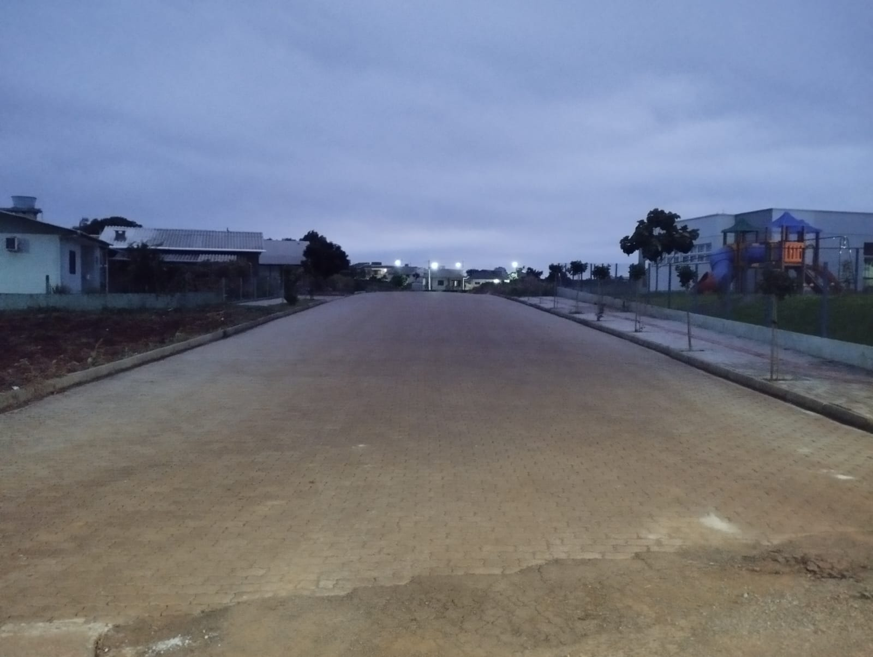

2 – Reitera o pedido para que sejam adquiridas novas máquinas para a Secretaria de Obras, pois a atual situação é preocupante, já que temos várias máquinas com a carga horária muito alta e por conta de reiterados problemas mecânicos estão dando muitas e seguidas despesas ao erário, sem falar ainda na falta de máquinas para a demanda que o Município apresenta, principalmente em vias rurais, o que é comprovado pelos milhões de reais gastos com a terceirização de serviços de recuperação dessas estradas e a necessidade de refazimento constante e reiterado, o que evidencia que a terceirização não é a melhor solução, mas sim o investimento em mais e novas máquinas em quantidade suficiente para dar conta dessa infinita demanda.

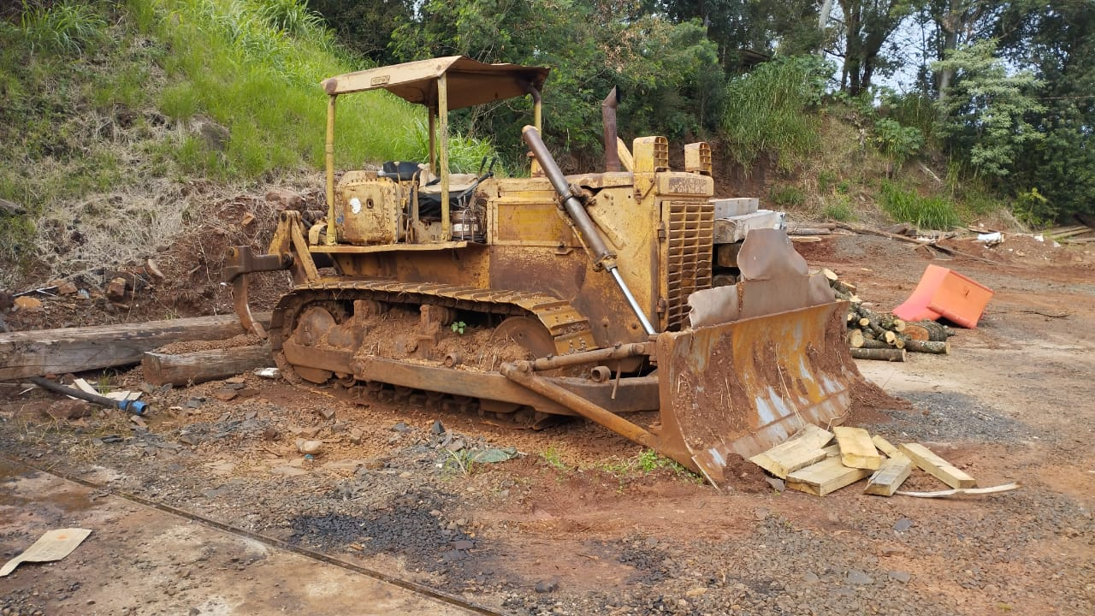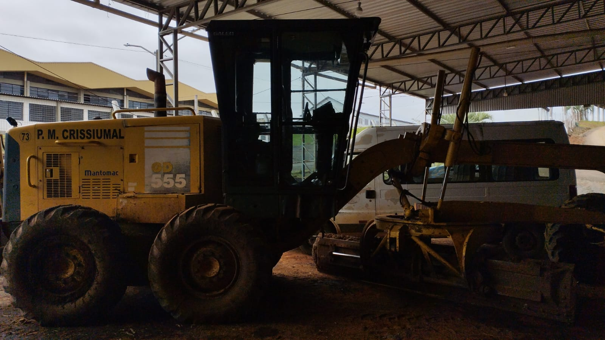
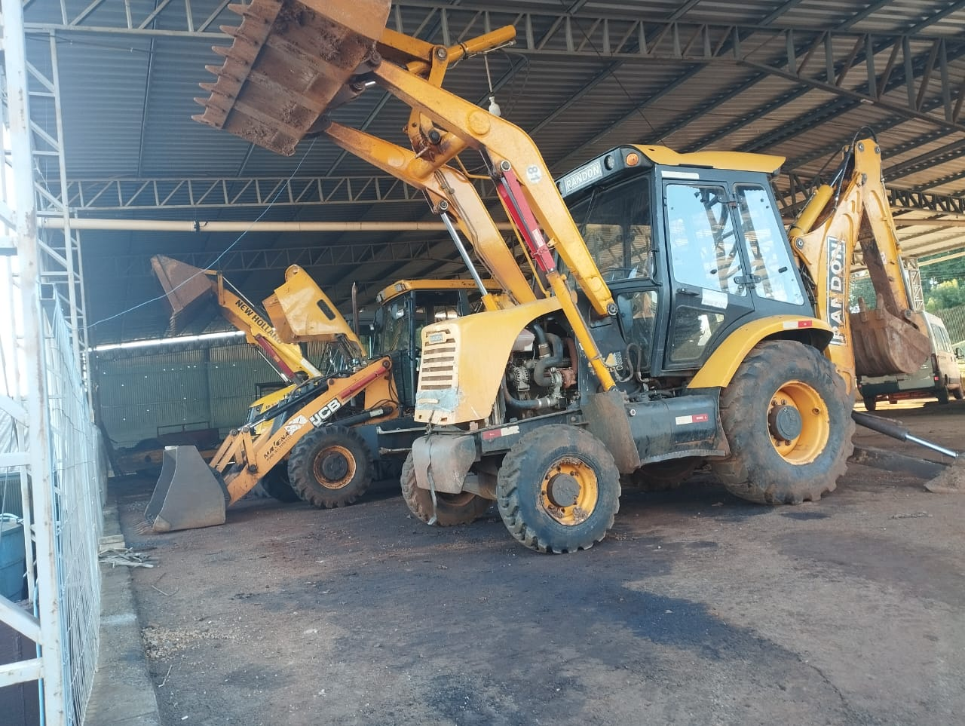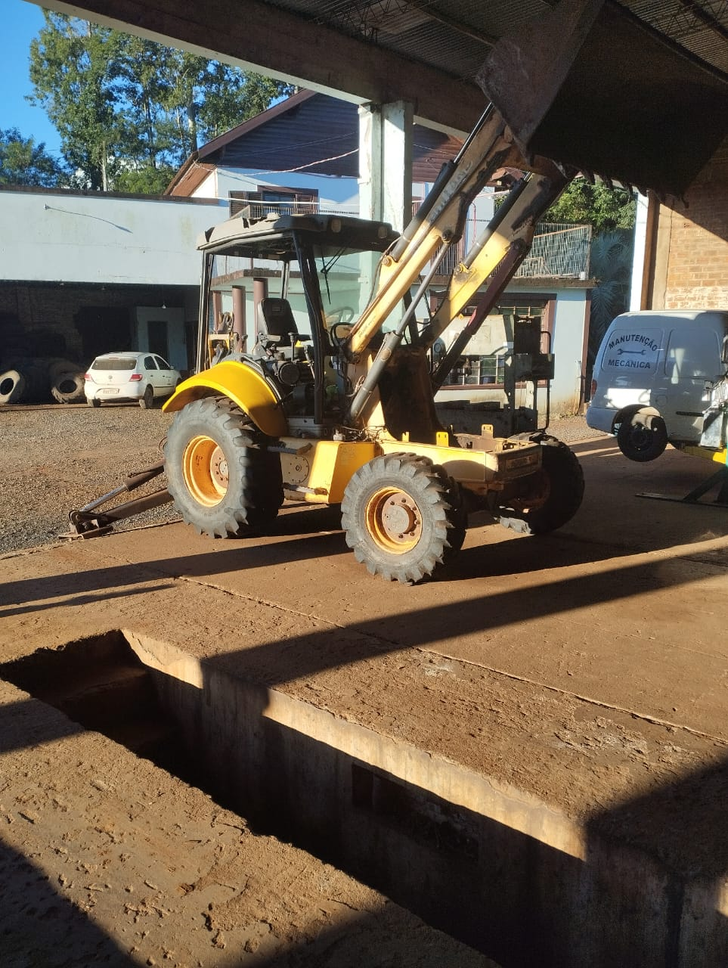
3 – Por fim, solicita que o Poder Executivo tome providências no sentido de exigir a garantia dos serviços prestados no recapeamento de vias urbanas, já que o que se tem visto em algumas vias, especialmente na Avenida Victório Dezorzi, Costa e Silva e Palmeira das Missões, onde foram realizadas obras recentes, as mesmas já estão apresentando severos danos os quais estão sendo precariamente corrigidos pela própria administração, sem que se tenha notícia de eventual responsabilização das empresas privadas responsáveis pelas obras.
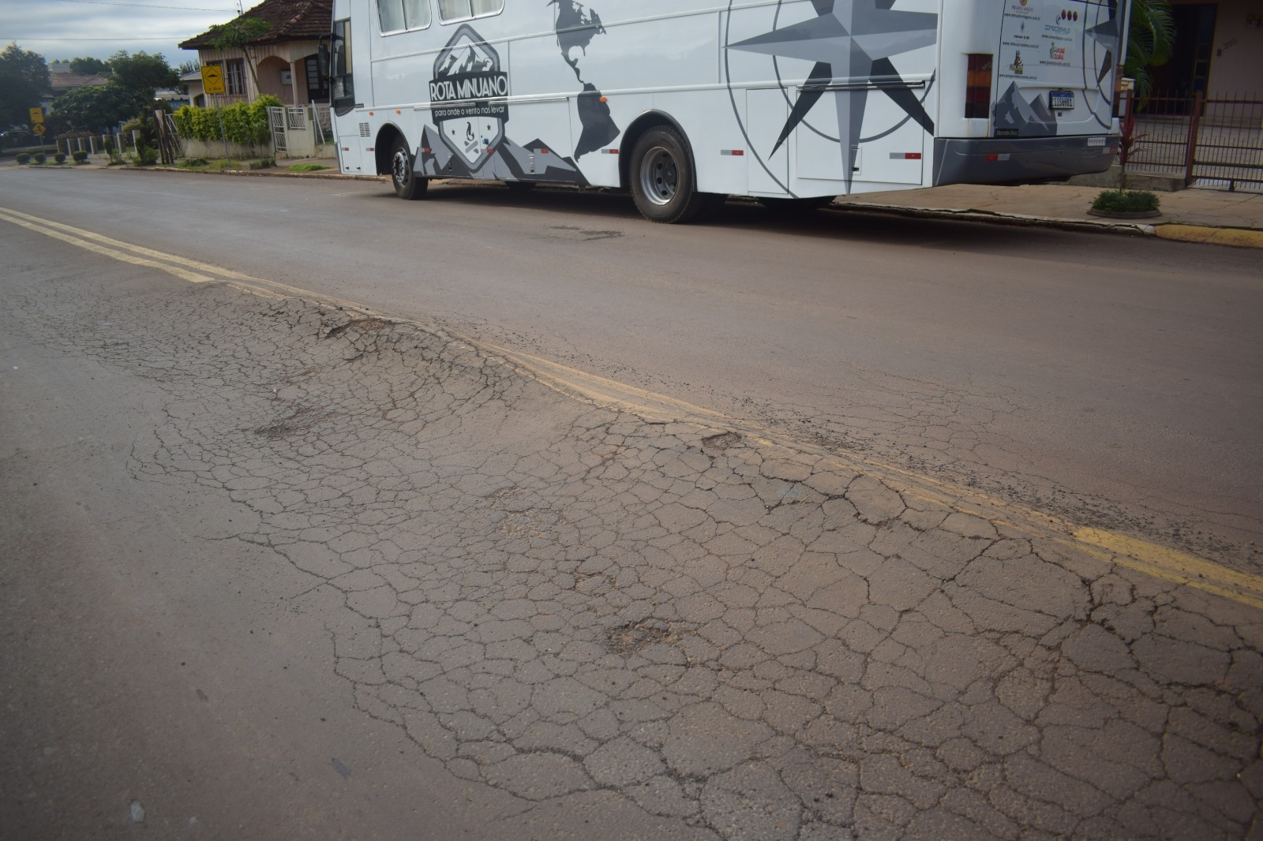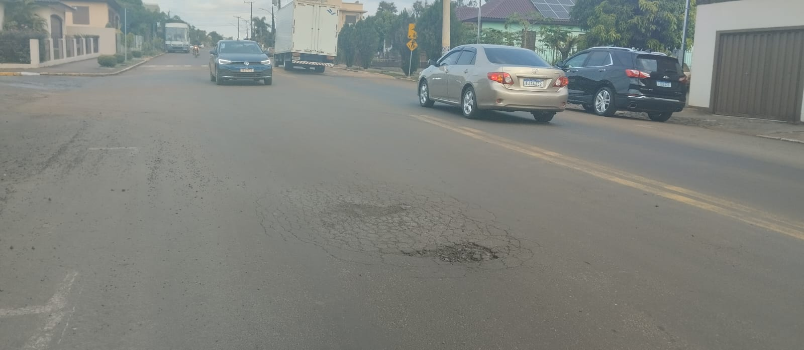
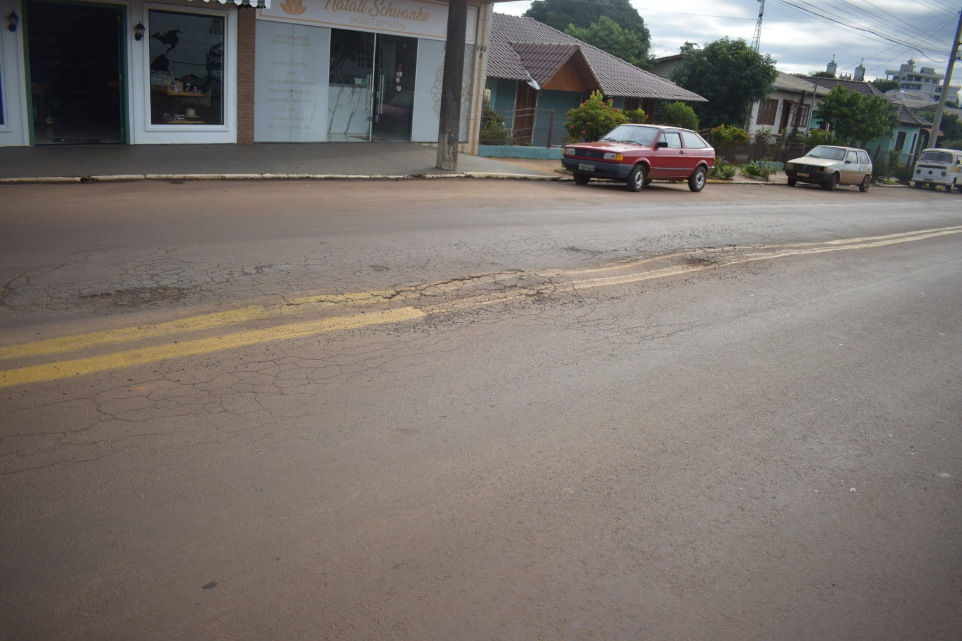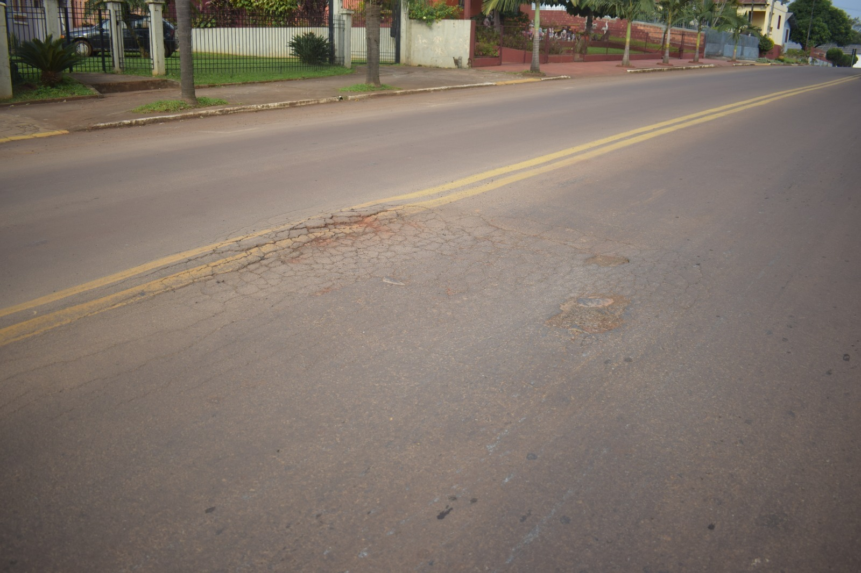
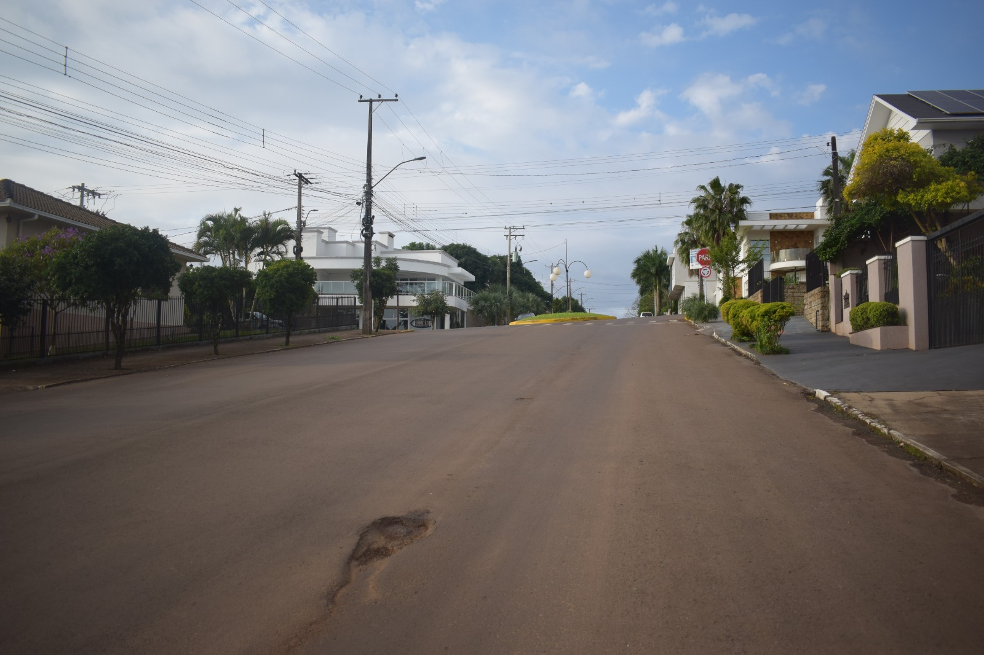
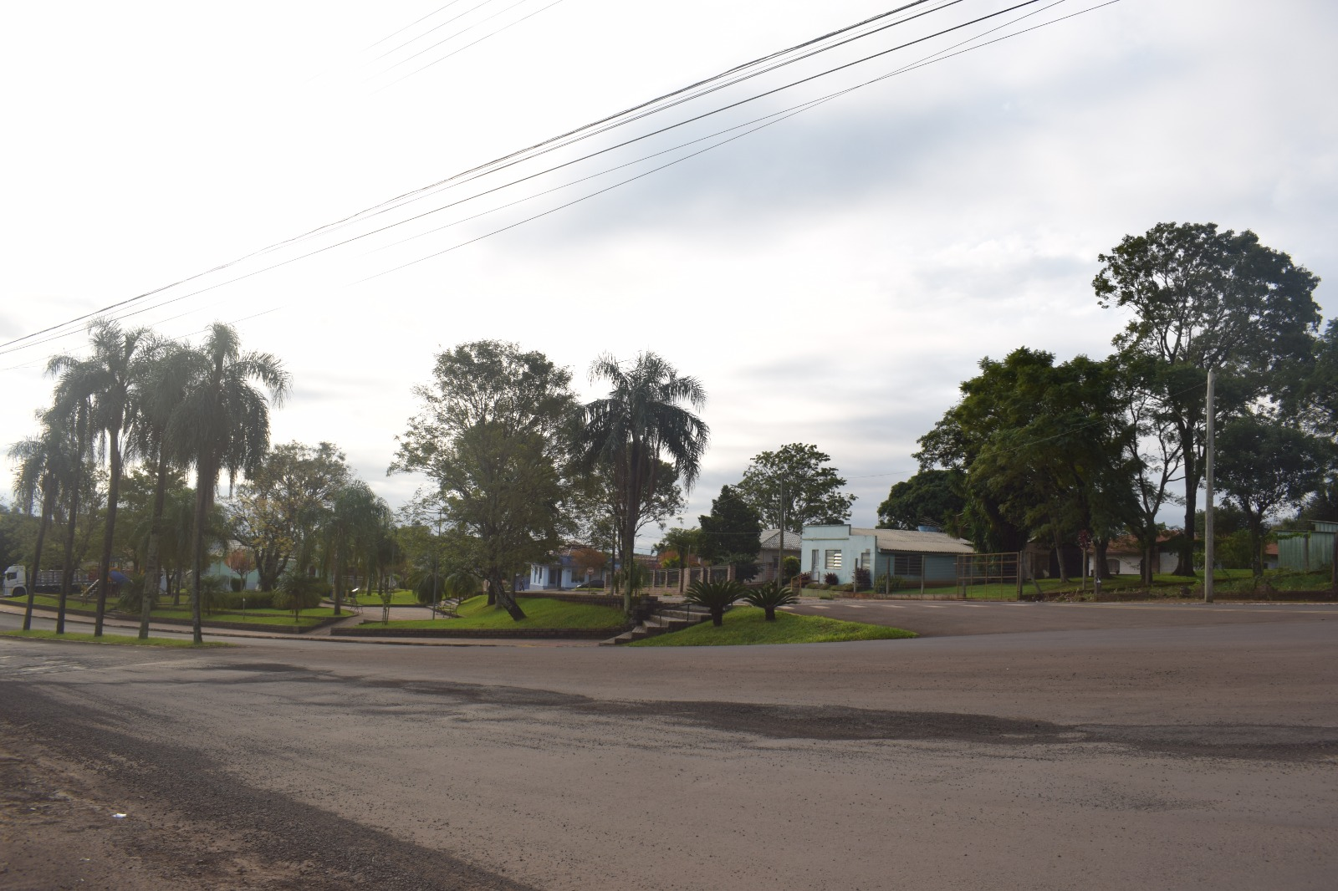
Crissiumal, 03 de junho de 2024.

PAULO RAFAEL MEDINA DE LIMAS

Vereador PSB

